DAS NACHRICHTENPORTAL RHEIN-NECKAR

NECKARHAUSEN: Künstlergemeinschaft GEDOK eröffnet im Schloss eine Exposition mit 25 Ausstellern

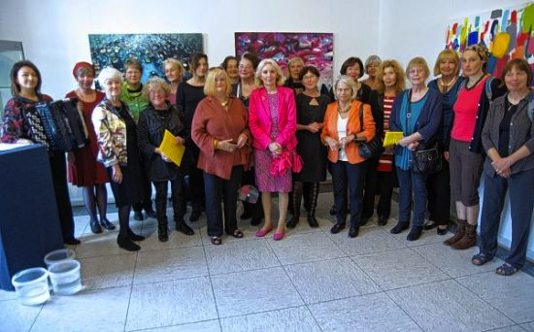

Großer Querschnitt durch die Kunststile

Von unserem Mitarbiter Achim Wirths

Am Sonntag wurde unter dem Titel "Eigen ART" die größte Ausstellung in der Geschichte der GEDOK Mannheim-Ludwigshafen im Neckarhausener Schloss eröffnet. Die GEDOK wurde 1926 von der deutschen Jüdin Ida Dehmel als "Gemeinschaft Deutscher und Oesterreichischer Künstlerinnenvereine aller Kunstgattungen" ins Leben gerufen, im Dritten Reich aufgelöst, nach dem Krieg fanden die Gruppen wieder zusammen. Sie gilt als Verband als ältestes und europaweit größtes Netzwerk weiblicher Künstler.
Etwa 75 Exponate ausgestellt
Einer Vernissage kann kaum etwas Besseres passieren, als die Kunsthistorikerin Yvonne Weber für die einleitenden Worte zu gewinnen. Eingedenk der Tatsache, dass sie erst am Tag zuvor die verschiedenen Werke zum ersten Mal sah, war ihre halbstündige Einführung eine wahre Meisterleistung. Sie ließ sich zwischendurch immer wieder von Irina Kawerina unterbrechen, die mit Stücken von Mussorgski, Schostakowitsch oder Schubert eindrucksvoll bewies, wie konzertant ein chromatisches Knopfakkordeon sein kann. Weber fand sogar noch die Zeit, ihren Einstieg in Reime zu fassen. "Da findet alles auch ihren Widerpart, wenn so viele Künstler sind gepaart" - besser hätte man die Vielfalt nicht ausdrücken können.
Es dürften etwa 75 Exponate ausgestellt sein, darunter auch drei Werke der verstorbenen Trude Stolp-Seitz aus Privatbesitz. Karin Bundschuh und Bärbel Schulz ergänzen mit ihrer Textil- beziehungsweise Kalligrafiekunst die 22 GEDOK-Mitglieder. Bereits beim Eintritt in die Ausstellungsräume fallen die Werke von Riki Strassler und Renate M. Clorius ins Auge - die großformatigen "Der Flug der Taube" überm blauen Universum und "Tee mit Zitrone" haben sich den Begriff "Eyecatcher" redlich verdient.
Für Einwohner der Neckargemeinde dürften die Bilder der Mannheimerin "KIKE" zum Verweilen einladen. Sie hatte mit ihrer Kamera einen Rundgang ums Schloss gemacht und die entstandenen Aufnahmen mit Szenen aus der Kunstgeschichte oder aus Zeitschriften zu Collagen verarbeitet. Überhaupt sollte man für einen Rundgang ein wenig Zeit mitbringen, denn allzu häufig wird man mit Stiltechniken in solch geballter Form nicht konfrontiert - einerlei ob Fotografie, Skulpturen, Schmuck oder Malerei in allen erdenklichen Facetten. Preislich bewegen sich die kaufbaren Stücke zwischen 240 und 3600 Euro.
Da alle Künstlerinnen in der Metropolregion wohnen und wirken, dürfte der eine oder andere Namen bestimmt bekannt vorkommen: Regina Baas, Renate Barth, Eva-Maria Becker-Bender, Isabel Blessing-Peest, Ursula Böhler, Renate M. Clorius, Ingrid Flora, Brunhilde Gierend, Renate Günter, Magdalena Hochgesang, Helga von Jena, Marlis Jollivet, KIKE, Ingeborg L. Klinger, Susanne Lorenz, Marianne Merz, Gabi Michel, Sigi Ortanderl, Hildegard Peetz, Monika Pohl, Ingrid Prinz und Riki Strassler.
Dienstag, 07.10.2014

